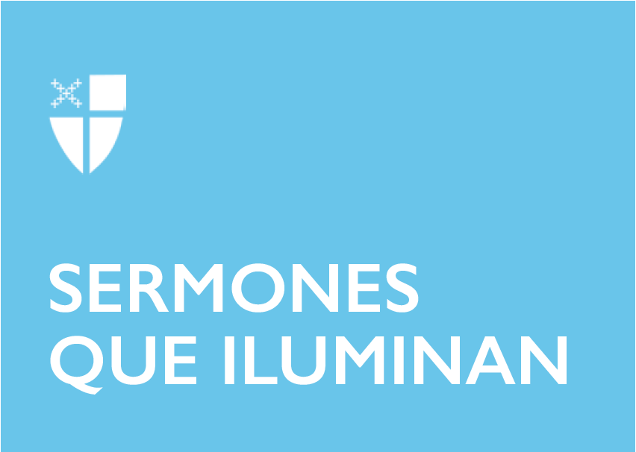

Pentecostés 4 – Propio 9
Año C

[RCL] Isaías 66:10–14; Salmo 66:1–8; Gálatas 6:(1–6), 7–16; San Lucas 10:1–11, 16–20

“El Señor escogió también a otros setenta y dos, y los mandó de dos en dos delante de él, a todos los pueblos y lugares a donde él mismo tenía la intención de ir”.

El evangelio asignado para este domingo detalla el segundo conjunto de instrucciones que Jesús da, a un grupo totalmente nuevo de seguidores, antes de mandarlos a la misión de llevar las Buenas Nuevas a los confines de la Tierra. El primer conjunto de instrucciones, Jesús se las había dado a los doce apóstoles, en este mismo evangelio, en el capítulo anterior, en los versículos 1 al 6, dándoles poder para expulsar toda clase de demonios, curar enfermedades, proclamar el reino de Dios y sanar a los enfermos. Esta nueva comisión, a un grupo de seguidores más grande, no mencionado en los demás evangelios, nos transmite ya una sensación de crecimiento en el movimiento de Jesús.

Es interesante destacar también, dependiendo la versión bíblica que se utilice, que se habla de setenta o de setenta y dos nuevos seguidores. El número setenta y dos alude al libro del Génesis, en la versión griega de la Biblia Hebrea, donde setenta y dos es el número de naciones paganas. Sin embargo, sin importar cuál sea el número exacto, Lucas, el escritor de este evangelio, nos está presentando ya una misión que prefigura o anticipa la proclamación el Reino de Dios “a los confines de la tierra”; misión, que el mismo Lucas desarrollará en su otro libro: los Hechos de la Apóstoles.

Jesús, con esta comisión dada a los setenta y dos, deja muy claro que, proclamar las buenas nuevas del Reino de Dios, no es vocación exclusiva de los primeros Apóstoles. Se requiere de muchas voces fieles y comprometidas. Esta comisión sigue básicamente el mismo patrón o esquema que Jesús le da a los doce, pero con una instrucción más: los envía de dos en dos. Jesús deja claro que, proclamar las Buenas Nuevas del Reino, no es una tarea individual sino una actividad comunal, que se practica en relación. Y el contenido del mensaje es contundente, Jesús encomienda a estos setenta y dos anunciar: “que el Reino de Dios ya está cerca.”

Y si dos mil años después tenemos una perspectiva diferente del tiempo, el final parece no estar tan cerca como los primeros cristianos pensaron. Sin embargo, esta tensión creativa entre el final del tiempo y nuestro presente está más que viva, abriéndonos paso a nuevas posibilidades. Es decir, en medio de un mundo en conflicto, que tiene sus raíces en las desigualdades sociales y económicas, el Reino de Dios ofrece una visión de justicia arraigada en el respeto por la dignidad de todo ser humano; un respeto que no está basado en los prejuicios de nuestro tiempo, en la exclusión económica, de género o raza. Anunciar el Reino de Dios es proclamar una nueva forma de ser y de estar en el mundo; es una nueva forma de entender cómo nos relacionamos, abrazando y viviendo estas justicia y paz en el amor. El Reino se trata de entender un nuevo orden, el de Dios sobre todas las cosas; de una proclamación que tiende a transformarnos y cambiarnos la vida.

Proclamar estas Buenas Nuevas es llevar el mensaje de liberación y esperanza a un mundo que desconoce que Dios está entre nosotros. Esta nueva visión del Reino no es un montón de sueños sino una posibilidad real porque Dios es parte de nuestra historia y porque Dios actúa constantemente en nuestro mundo y en nuestras vidas.

Posiblemente, llevar las Buenas Nuevas a los confines de la Tierra, restaurar la gente a Dios y traerlos al Reino, pareciera ser una tarea monumental, sin embargo, no debemos olvidar, como está detallado en nuestro Libro de Oración Común, en el Bosquejo de Fe, en la página 747, que nuestra misión como Iglesia es “restaurar a todos los pueblos a la unión con Dios y unos con otros en Cristo”. Llevamos a cabo esta misión “al orar y rendir culto, al proclamar el Evangelio y al promover la justicia, la paz y el amor”. Jesús comisionó a la primera comunidad de discípulos para continuar el trabajo que Dios le envió a hacer. Y, de esta misma manera, Jesús continúa comisionando discípulos aquí y ahora. Dios continúa hablando.

Ahora bien, ninguno de nosotros es iglesia por sí mismo. La Iglesia no es un edificio, tampoco se trata de una denominación, no es algo que se vive en domingo. La Iglesia son las manos y los pies de Jesús. Todos somos toda la Iglesia; todos somos sus manos y sus pies. Si las enseñanzas de Jesús hubiesen dependido solamente de una persona moviéndose de pueblo en pueblo, las Buena Noticias no se hubiesen difundido de la misma manera. La primera comunidad de discípulos no supo qué esperar en su nueva jornada, pero pusieron su confianza en Dios y, debido a su trabajo en equipo, es que hoy estamos aquí. Jesús, el Cristo resucitado, vive porque sopla nueva vida a nosotros, sus discípulos, a través del don del Espíritu, comisionándonos a continuar su trabajo sin temor y sin miedo.

Probablemente nos estemos preguntando ¿Qué debemos hacer para ser esas manos y esos pies de Jesús? ¿Cómo podemos serlo cuando Jesús mismo nos dice que nos envía en medio de lobos que habitan entre nosotros hoy? Los lobos de nuestro tiempo son la intolerancia, injusticia, ignorancia, codicia, hambre, odio, homofobia, racismo y clasismo.

Sí, Jesús nunca dijo que ésta sería una tarea fácil y quizás ésa es la paradoja. Pero podemos empezar cambiando nuestros paradigmas, nuestra forma de pensar, nuestra forma de ver las cosas. En lugar de pensar en cómo llenaremos nuestros santuarios, en cuánta gente llegará a nuestras iglesias para contar el número de asistentes, en cómo incorporar nuevos miembros especialmente familias con niños para así regresar a nuestros tiempos gloriosos del pasado, más bien deberíamos pensar en cómo podemos salir de nuestra zona de confort.

Dios sueña con una Iglesia que no exista primeramente para servir a sus propios miembros, por el contrario, sueña con una que sea comprometida en la transformación de vidas, que sea esas manos y pies de Jesús por el bien del mundo. Dios sueña con una Iglesia que se enfoque en hacer discípulos, que se esfuerce en empoderar a su gente para que puedan vivir su fe en su vida diaria y así compartan cómo Dios ha actuado en sus vidas.

Así que, preguntémonos: ¿Cómo podemos levantarnos de nuestras bancas en la iglesia y unirnos a la misión de Dios de anunciar las Buenas Nuevas hasta los confines de la Tierra? ¿Cómo podemos retomar esta tradición de ir los pueblos y lugares a donde Jesús mismo tenía la intención de ir? Muchas denominaciones, como los Mormones o los Testigos de Jehová, continúan mandando a sus miembros en pares, compartiendo su fe de puerta en puerta; práctica que muchas iglesias han abandonado por parecer obsoleta o incómoda. ¿Será que nos hemos alejado del mandato de Jesús?

Preguntémonos: ¿Dónde creemos que Jesús quisiera estar ahora mismo? Alguien dijo una vez, que tenemos que ser como detectives y ver lo que Dios ya está haciendo ahora en nuestras familias, trabajos, comunidades y vecindarios, y así unirnos a él y compartir nuestra historia de fe, compartir cómo Dios ha trabajado y actuado en nuestras vidas. Si no comunicamos a Dios como realmente lo vemos, mucha gente tal vez nunca lo conocerá.

Jesús creó un movimiento y este movimiento no es estático. Así pues, mi oración hoy, como rama Episcopal del Movimiento de Jesús, es que pidamos a Dios que sople el don del Espíritu en nosotros, comisionándonos a continuar su trabajo de llevar las Buenas Nuevas a los confines de la Tierra, sin temor y sin miedo. Mi oración hoy, como rama Episcopal del Movimiento de Jesús, es que proclamemos con nuestras palabras y vidas, las amorosas, liberadoras y vivificantes Buenas Nuevas de Jesús que nos manda, de dos en dos, delante de él, a todos los pueblos y lugares a donde él mismo tiene la intención de ir.

El Rvdo. Alfredo Feregrino, es nativo de la Ciudad de México y obtuvo su Maestría en Divinidad en la Escuela de Teología y Ministerio en Seattle University donde obtuvo también el primer Dr. Rod Romney “preaching award”. Actualmente es desarrollador de misión en una congregación bilingüe y bicultural en Seattle/Renton Washington: Our Lady of Guadalupe Episcopal Church donde la “unidad” está al centro de su teología y tiene como misión la de plantar más congregaciones.

